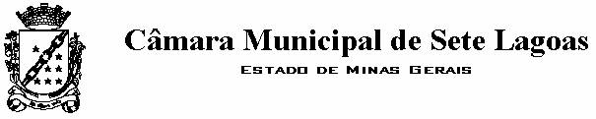

EMENDA MODIFICATIVA AO PROJETO DE LEI Nº 33/2015 QUE “AUTORIZA O MUNICÍPIO DE SETE LAGOAS A CONTRATAR COM O BANCO DE DESENVOLVIMENTO DE MINAS GERAIS S/A – BDMG, OPERAÇÕES DE CRÉDITO COM OUTORGA DE GARANTIA E DÁ OUTRAS PROVIDÊNCIAS.

Dê-se a seguinte redação ao art. 8º do Projeto de Lei nº 033/2015:

“Art. 8º Esta lei entra em vigor na data de sua publicação, ficando revogada a Lei nº 8.398, de 30 de dezembro de 2014.”

Sala das Reuniões, 19 de março de 2015.

Joaquim Gonzaga Barbosa
Relator – CFFOTC

